**( Veri Haberleşme Final Çalışma Soruları )**

Veriletimivekodlama.pdf (Sf.1-68)

1. **Dalga Boyu nedir, hızla ilişkisi nedir açıklayınız?**

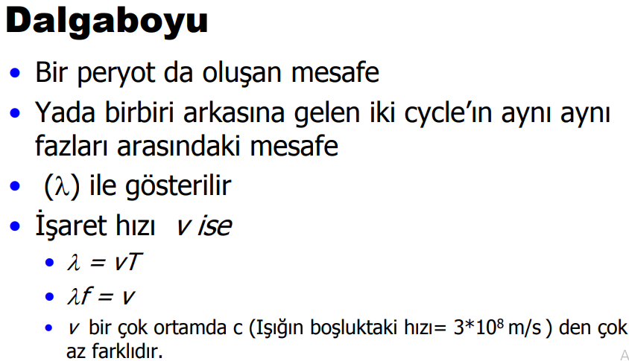

1. **Spektrum Bant Genişliği farkı nedir açıklayınız?**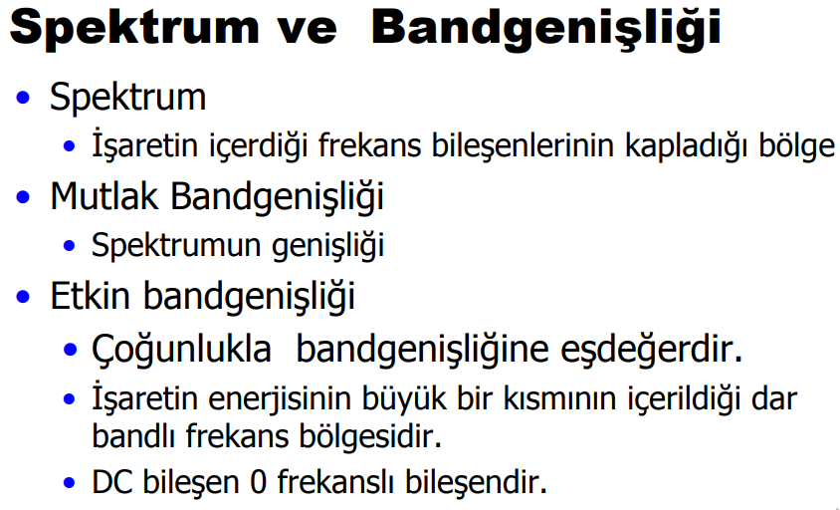
2. **Analog işaretler hakkında bilgi veriniz.**
3. **Analog İletişim hakkında bilgi veriniz.**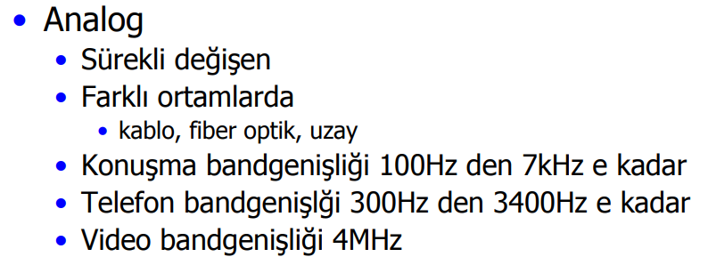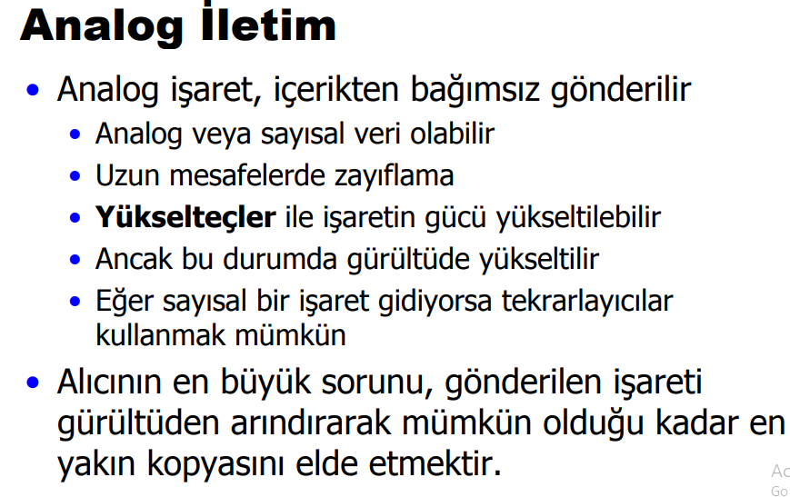
4. **Zayıflama nedir, nasıl çözülür açıklayınız.**

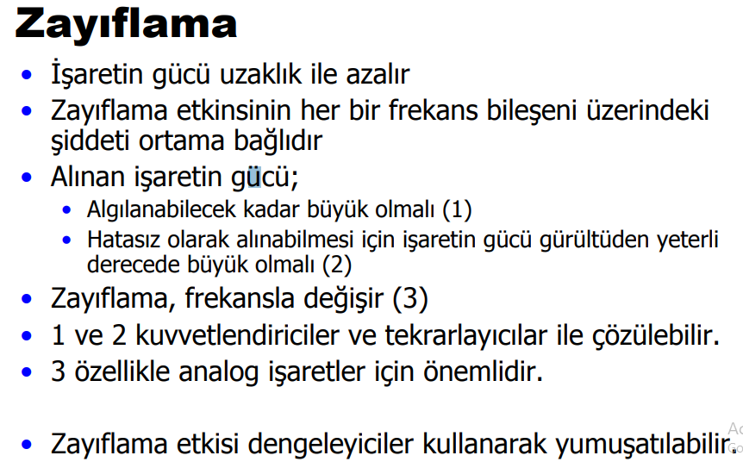

1. **Koaksiyel Kablolar hakkında bilgi veriniz.**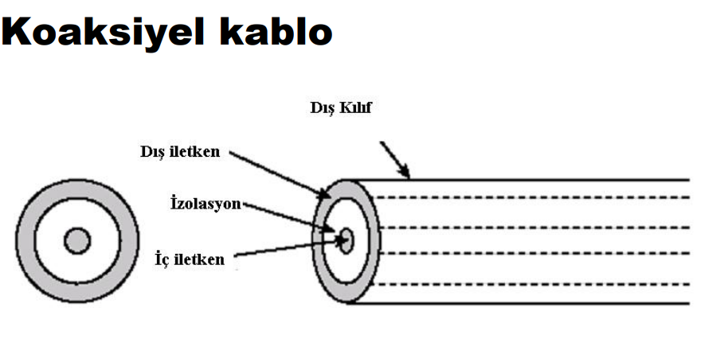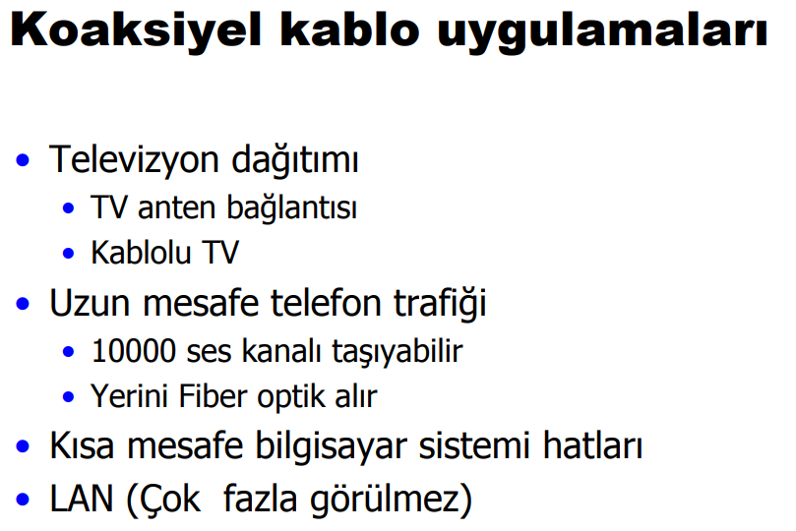
2. **Fiber Kablolar hakkında bilgi veriniz.**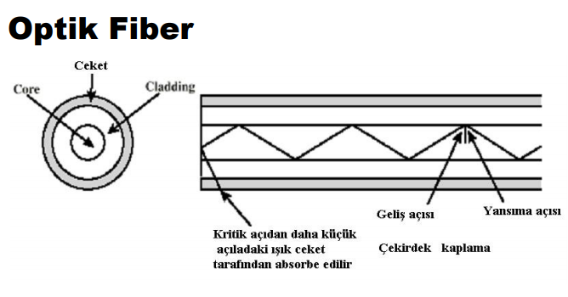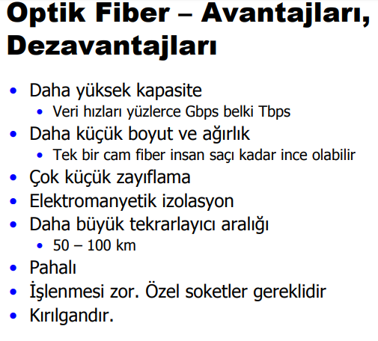

**Veriletimibilgisayarağları_dersnotları.pf (Sf.34)**

1. **Bağlantı Durumuna göre iletimi sınıflandırıp açıklayınz.**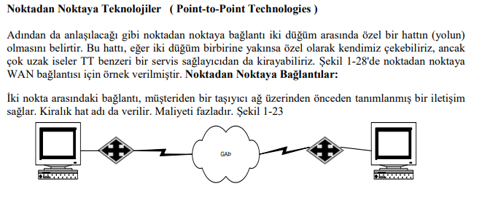
2. **OSI Referans modelinin tüm katmanlarının görevlerini yazınız. (Sf-59-62)**

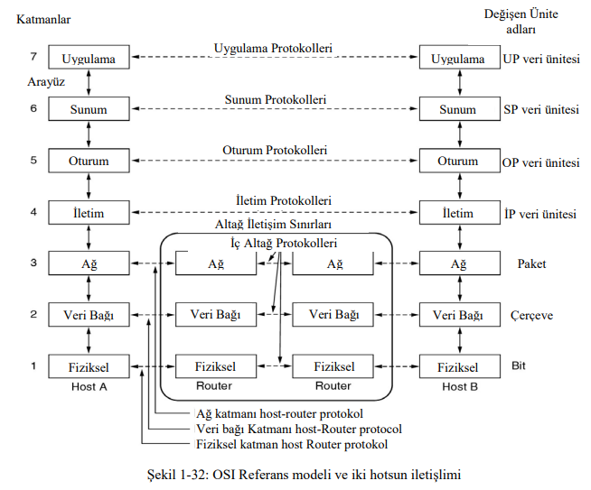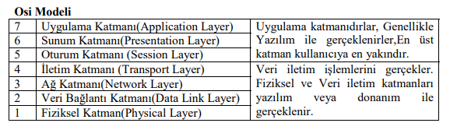

**(Sf.5-25)**

1. **Bir verinin iletilmesi için gerekli blok şemayı çizip açıklayınız. (Şekil 1-2)**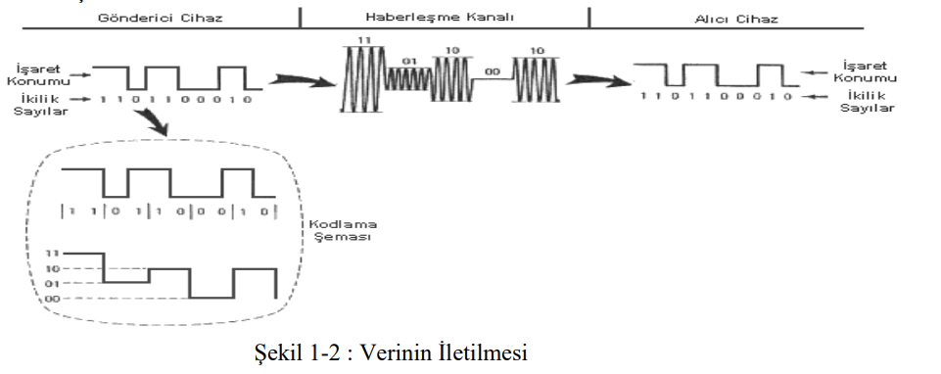
2. **Baud, modülasyon, ve Yayılma Gecikmesi nedir, açıklayınız.**
3. Bant genişliğinin bilginin iletimine etkisini şekil çizerek açıklayınız. (Şekil 1-4)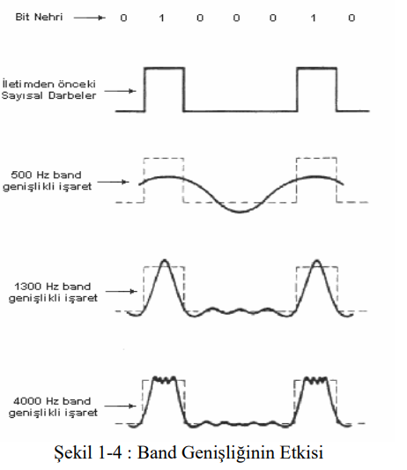
4. **İletim kapasitesi, hız gecikmesi nedir açıklayınız.**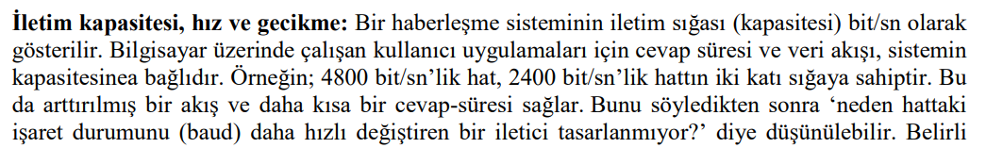
5. **Shannon Kanunu nedir açıklayınız**.

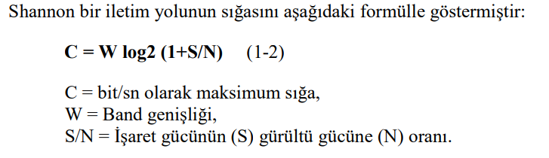

1. **Protokol nedir, protokolün anahtar elemanlarının isimlerini yazınız.**

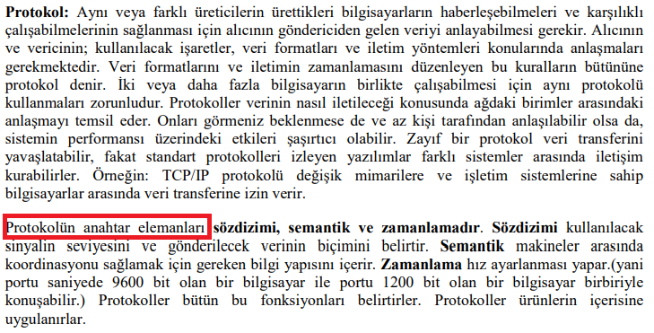

1. **Asenkron İletişim şekil çizip açıklayınız.**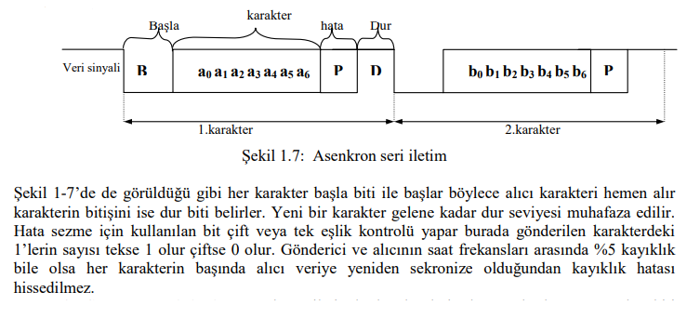
2. **İletim hatları kaça ayrılır açıklayınız. (Simplex, half-dublex, Full duplex)**

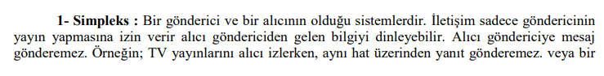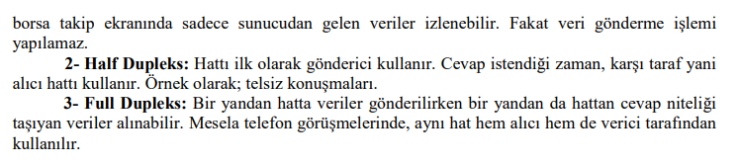

**Tcpip.pdf**

**18-TCP/IP ile OSI arasındaki farkları yazınız.**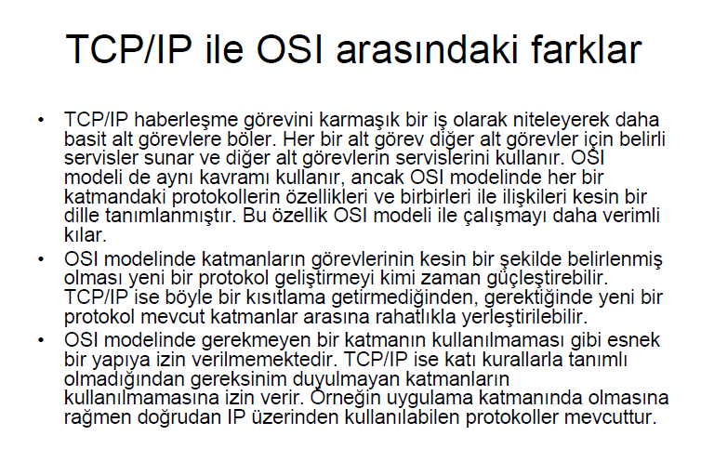

**19-IP Internet protokolünün avantajlarını yazınız.**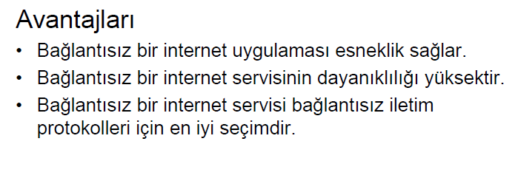

**20-A Sınıfı IP Adresleri hakkında bilgi veriniz.**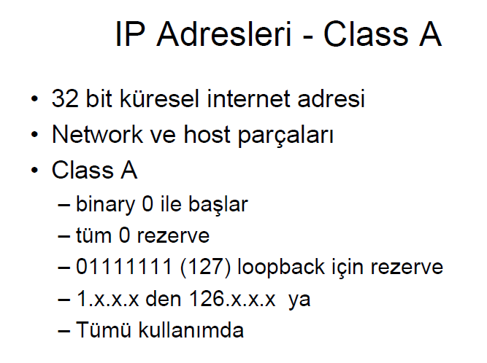

**Çoğullama.pdf**

**21-Frekans bölülmlemeli çoğullamayı şekil çizerek açıklayınız.**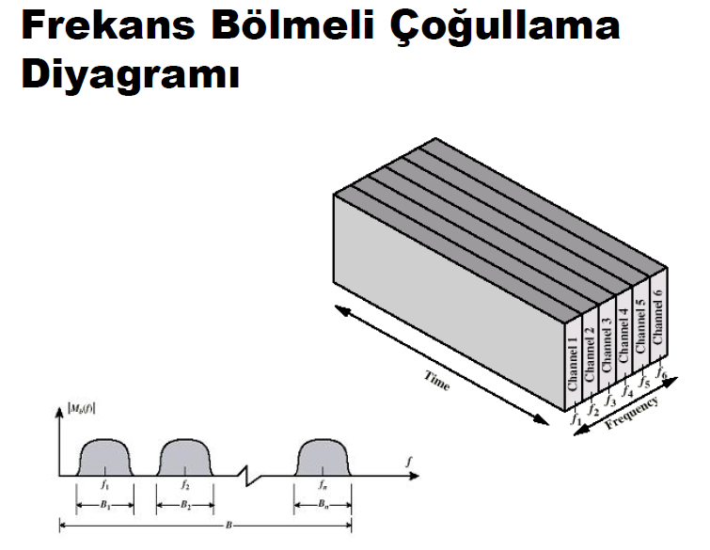

**22- Zaman Bölmeli Çoğullamayı şekil çizerek açıklayınız.**

